**Положение**

**о ежегодном конкурсе**

**«****Концепция пространственного развития**

**муниципальных образований**

**Ленинградской области»**

**1. Общие положения**

* 1. Настоящее Положение о ежегодном конкурсе «Концепция пространственного развития муниципальных образований Ленинградской области» (далее – Конкурс, Положение) определяет порядок подготовки, организации и проведения Конкурса.
  2. Конкурс проводится в рамках государственной программы Ленинградской области «Формирование городской среды и обеспечение качественным жильем граждан на территории Ленинградской области».
  3. Цель Конкурса – привлечение архитектурно-градостроительных   
     и творческих мастерских, дизайнерских студий и бюро, представителей научных, педагогических, экспертных организаций, обладающих высоким творческим потенциалом, для подготовки проектов применительно   
     к территории Ленинградской области.
  4. Конкурс проводится в следующих номинациях:
     1. «Концепция пространственного развития Дворца бракосочетания Ленинградской области в городе Всеволожск Ленинградской области»   
        (далее – *«****Концепция Дворца бракосочетания в г. Всеволожск****»*);
     2. «Концепция пространственного развития Общественно-выставочного центра «Центр исторической памяти» на территории Мемориального комплекса мирным гражданам Советского Союза,   
        погибшим в ходе Великой Отечественной войны и благоустройство территории в деревне Зайцево Гатчинского муниципального округа Ленинградской области» (далее – *«****Концепция Центра исторической памяти в д. Зайцево»***);
     3. «Концепция пространственного развития Дома культуры   
        в городе Тельмана, Тосненского района Ленинградской области»   
        (далее – *«****Концепция Дома культуры в г. Тельмана****»*);
     4. «Концепция пространственного развития Регионального Центра спортивной подготовки в поселке Рощино, Выборгского района Ленинградской области» (далее – *«****Концепция Регионального Центра спортивной подготовки в пос. Рощино****»*);
     5. «Концепция пространственного развития Фондохранилища   
        в селе Старая Ладога, Волховского района Ленинградской области»   
        (далее – *«****Концепция Фондохранилища в с. Старая Ладога****»*).
  5. Источник финансирования Конкурса – областной бюджет Ленинградской области (государственная программа Ленинградской области «Формирование городской среды и обеспечение качественным жильем граждан на территории Ленинградской области»).
  6. Конкурс является открытым.
  7. Официальным языком Конкурса является русский язык.
  8. Условием участия в Конкурсе является согласие на передачу исключительного права на конкурсный проект (**Приложение 3**) Комитету градостроительной политики Ленинградской области (далее – Комитет)   
     в случае присуждения конкурсному проекту 1-го места по результатам Конкурса.

**2. Участники Конкурса**

* 1. Для участия в Конкурсе приглашаются специалисты (архитекторы, архитекторы-реставраторы, дизайнеры, художники) – отдельные мастера (далее – физические лица) или мастерские, студии, бюро, творческие коллективы (далее – творческие коллективы) (далее совместно – участники).
  2. В случае участия в Конкурсе творческих коллективов вознаграждение в полном объеме начисляется и выплачивается руководителю творческого коллектива, указанному в заявке на участие   
     в Конкурсе, либо одному из участников творческого коллектива, указанному руководителем творческого коллектива в письменной форме.
  3. Участники вправе представить конкурсные проекты по любой   
     из номинаций, указанных в пункте **1.4**, а также по всем номинациям,   
     указанным в пункте **1.4** настоящего Положения.
  4. Цель номинации «***Концепция Дворца бракосочетания   
     в г. Всеволожск***» – разработка концепции пространственного развития Дворца бракосочетания по адресу: Ленинградская область, г. Всеволожск,   
     ул. Шишканя, кадастровый номер земельного участка: 47:07:1301175:6.
     1. Задачи номинации «***Концепция Дворца бракосочетания   
        в г. Всеволожск***»:

1. создание уникального архитектурного образа и планировочных решений Дворца бракосочетания;
2. повышение престижа и привлекательности Ленинградской области.
   * 1. **Характеристики объекта:**
3. Проходимость – от 100-200 человек в день.
4. Общая площадь здания – 2500 м2.
5. Объем здания – 8750 м3.
6. Количество этажей – 3 этажа, в том числе подземных – 1.
7. Площадь застройки – 1000 м2.
8. Высота здания – 10 м.
9. Строительный объем – 8750 м3.
10. Функциональные зоны:

* зона застройки;
* зона парковки автотранспорта;
* беседка (вместимостью 50-100 человек);
* фото зона (скамейки, аллеи, арт-объекты).

1. Здание (отдельно стоящее, вмещаемое до 200 человек) предусматривает:

* центральный парадный вход в учреждение;
* вход для каждодневного приема граждан;
* дополнительный вход граждан, обращающихся за предоставлением государственной услуги по регистрации смерти;
* дополнительный вход граждан за получением документов из архива ЗАГС.

1. Подключение к инженерной инфраструктуре производится   
   от централизованных источников.
   * 1. **Архитектурно-планировочные решения:**

* холл;
* гардеробная комната;
* помещение (зона) администратора;
* санузлы;
* щитовая;
* кладовая;
* кабинет начальника;
* кабинеты специалистов;
* помещение под архив;
* залы бракосочетаний (малый, средний, большой)
* комната жениха;
* комната невесты;
* гостевая комната;
* зал торжественной регистрации новорожденных;
* конференц-зал;
* комната приема пищи;
* музей;
* дополнительные помещения (под коммерческое использование) –   
  2 шт. – 30 м2/30 м2.
  1. Цель номинации *«****Концепция Центра исторической памяти   
     в д. Зайцево****»* – разработка концепции пространственного развития Общественно-выставочного центра «Центр исторической памяти»   
     на территории Мемориального комплекса мирным гражданам Советского Союза, погибшим в ходе Великой Отечественной войны и благоустройство территории по адресу: Ленинградская область, Гатчинский муниципальный округ, д. Зайцево, кадастровый номер земельного участка: 47:23:259001:24.
     1. Задачи номинации *«****Концепция Центра исторической памяти в д. Зайцево****»*:

1. создание концепции общественно-выставочного центра для проведения конгрессов, форумов, выставок и других мероприятий социальной и культурно-досуговой деятельности;
2. создание условий для формирования у граждан нравственно-патриотического воспитания;
3. увеличение числа посетителей Мемориального комплекса мирным гражданам Советского Союза, погибшим в ходе Великой Отечественной войны;
4. повышение престижа и привлекательности Гатчинского муниципального округа.
   * 1. **Характеристики объекта:**
5. Проектная мощность (протяженность) объекта – 150 000 посетителей в год.
6. Общая площадь объекта – 1500 м2 (ориентировочно, определяется проектом).
7. Внутренняя температура – 18-24 °C.
8. Утепляемость – утепленное.
9. Этажность – до 2 этажей.
10. Внутренняя отделка – в отделке внутренних помещений использовать не токсичные, не горючие материалы.
11. Оснащение объекта:

* осветительное оборудование;
* звуковое оборудование;
* гардеробное оборудование;
* зрительные кресла;
* мебель, стеллажи, шкафы, столы, стулья.

1. Инженерное оснащение:

* водоснабжение;
* водоотведение;
* ОП сигнализация;
* система пожаротушения и дымоудаления;
* телефонная связь;
* вентиляция;
* электрификация;
* система оповещение ГО и ЧС;
* заземление и молниеотвод.

1. Технология и режим объекта:

* ежегодное круглогодичное использование;
* здание должно проектироваться по принципу «доступная среда».

1. Архитектурно-строительные решения – здание должно вписываться в архитектурно-планировочное решение «Мемориального комплекса».
2. Общие требования:
   1. Разработать проект внутреннего и наружного видеонаблюдения.
   2. Внутренние инженерные сети запроектировать в соответствии   
      с СниП и СанПиН.
   3. Разработать проект кондиционирования и вентиляции помещений.
   4. Разработать инструкцию по эксплуатации здания.
      1. **Архитектурно-планировочные решения:**
3. Вестибюль – площадь не менее 500 м2:

* гардероб на 100 мест;
* помещение для экскурсоводов – 12 м2;
* сувенирный киоск;
* помещение для сотрудников службы безопасности – 8-10 м2;
* телефонная связь – мини АТС, интернет, телевизионная розетка.

1. Переговорная – площадь не менее 50 м2:

* телефонная связь прямой телефон, мини АТС, интернет, телевизионная розетка.

1. Конференц-зал – площадь, рассчитанная на 100 посадочных мест:

* телефонная связь – прямой телефон, мини АТС, интернет, телевизионная розетка.

1. Многофункциональный зал – площадь, рассчитанная на 350 посадочных мест:

* телефонная связь – прямой телефон, мини АТС, интернет, телевизионная розетка.

1. Серверная – параметры оборудования и площадь определяются проектом).
2. Санузлы – количество и оборудование определяются проектом.
3. Служебные и технические помещения – количество и оборудование определяются проектом, но не менее 200 м2.
4. Комната охраны – площадь не менее 13 м2:

* телефонная связь – прямой телефон, мини АТС, интернет, телевизионная розетка.

1. Комната для разогрева/приготовления и приема пищи (мини-кухня) – площадь не менее 12 м2:

* телефонная связь – мини АТС.

1. Площадь помещений уточняется при проектировании. Размещение мебели выполнить в соответствии с действующими технологическими нормами, санитарными и пожарными правилами.
   * 1. **Требования к благоустройству:**
2. Разработать проект благоустройства прилегающей территории   
   с высаживанием зеленых насаждений и проведением ландшафтных работ,   
   в том числе устройство:

* гостевые стоянки на 150 автомобилей;
* место для парковки экскурсионных автобусов на 5 м/м.

1. Территория участка должна иметь наружное электрическое освещение.
   * 1. **Требования к обеспечению среды жизнедеятельности   
        с учетом потребностей маломобильных групп населения:**
2. Обеспечить безбарьерный доступ маломобильных групп населения (далее – МГН) в здание.
3. Предусмотреть следующие помещения и отведенные места:

* санузел с универсальной кабиной для МГН не менее 2-х;
* гостевые стоянки на 5 м/м для МГН.
  + 1. **Требования к инженерному обеспечению, оборудованию:**

1. Предусмотреть полное инженерное обеспечение объекта   
   в соответствии с требованиями норм и правил законодательства Российской Федерации и технических условий инженерных служб.
2. В здании предусмотреть:

* отопление и горячее водоснабжение, вентиляция;
* холодное водоснабжение;
* водоотведение;
* электроосвещение;
* радио, интернет, телефония.
  1. Цель номинации *«****Концепция Дома культуры в г. Тельмана****»* – разработка концепции пространственного развития Дома культуры   
     по адресу: Ленинградская область, Тосненский район, г. Тельмана, уч. 33, кадастровый номер земельного участка: 47:26:0201002:28.
     1. Задачи номинации *«****Концепция Дома культуры в г. Тельмана****»*:

1. создание уникального архитектурного образа и планировочных решений Дома культуры;
2. повышение престижа и привлекательности Тосненского района.
   * 1. **Характеристики объекта:**
3. Зрительный зал – 250 мест.
4. Пропускная способность – 250 человек, 28094 посетителей в год.
5. Штат персонала:

* администрация – 10 человек;
* персонал по культурно-массовой работе – 16 человек;
* обслуживающий персонал – 6 человек;
* вспомогательный персонал – 7 человек.

1. Количество этажей – 3 этажа, включая подвальный этаж.
2. Площадь здания – 3300 м2.
   * 1. **Архитектурно-планировочные решения:**
3. Цокольный этаж:

* заглубленное помещение, приспособленное для укрытия населения, совмещенное с гардеробной – по всему периметру здания – 60 м2.

1. 1 этаж:

* административные кабинеты – 130 м2;
* гостиная – 48 м2;
* туалет женский и мужской – 48 м2;
* большой зрительный зал на 250 мест со сценой и звукооператорской – 180 м2/90 м2/12 м2;
* фойе-вестибюль, подсобные помещения – 150м2/60 м2;
* буфет – 48 м2;
* гримерные – 2 шт. – 15м2/15 м2;
* туалет женский и мужской – 48 м2;
* галерея – 50 м2;
* библиотека с читальным залом – 210 м2/48 м2;
* репетиционный (артистический зал) – 24 м2;
* кабинет декоративно-прикладного творчества – 24 м2;
* кабинет технического персонала – 20 м2;
* офис для креативной команды – 15 м2;
* офис для развития творчества – 2 шт. – 24 м2/24 м2;
* помещение для рабочего персонала – 20 м2;
* игровая – 48 м2.

1. 2 этаж:

* костюмерная – 36 м2;
* малый зрительный зал со сценой – 120 м2;
* танцевальный зал – 3 зала – 80 м2/50 м2/50 м2;
* туалет женский и мужской – 36 м2;
* фойе малого зрительного зала – 25 м2;
* кабинеты для работы клубных формирований – 15 шт. – 540 м2;
* студия звукозаписи – 48 м2;
* студия вокала – 24 м2;
* спортивный зал с совмещенными раздевалками и душевыми кабинами;
* кабинет технического персонала – 20 м2;
* офис для креативной команды – 15 м2;
* помещение для рабочего персонала – 20 м2;
* мастерская – 2 шт. – 15 м2/15 м2.
  1. Цель номинации *«****Концепция Регионального Центра спортивной подготовки в пос. Рощино****»* – разработка концепции пространственного развития Регионального Центра спортивной подготовки по адресу: Ленинградская области, Выборгский район, поселок Рощино, Первомайское шоссе, д. 7, кадастровый номер земельного участка: 47:01:0701007:47.
     1. Задачи номинации *«****Концепция Регионального Центра спортивной подготовки в пос. Рощино****»*:

1. создание благоприятных условий для увеличения охвата населения физической культурой и спортом;
2. развитие сети объектов, необходимых для организации   
   и проведения официальных региональных и межмуниципальных физкультурных, физкультурно-оздоровительных и спортивных мероприятий;
3. повышение престижа и привлекательности Выборгского района.
   * 1. **Характеристики объектов:**
4. Ориентировочная общая площадь зданий и сооружений, планируемых к размещению на земельном участке – 11500 м2.
5. Единовременная (нормативная) пропускная способность комплексного спортивного сооружения – 234 человек.
   * 1. **Архитектурно-планировочные решения:**

* футбольное поле с игровыми размерами не менее 75х35   
  с искусственным покрытием, воздухо-опорное сооружение под размер поля;
* легкоатлетическое ядро – 2 открытые спортивные площадки ориентировочной площадью 800 м2 каждая, для игровых видов спорта (баскетбол, волейбол и т.п.);
* фитнес-центр с кардиозоной, зоной силовых тренажеров, зоной функциональной подготовки, фитнес зоной;
* гребной эллинг, причал для гребных судов;
* жилые корпуса, административное здание, столовая;
* универсальный спортивный комплекс для тренировочных   
  и спортивных мероприятиям по видам спорта: баскетбол, волейбол, гандбол, мини-футбол, ориентировочная площадь – 2500 м2.
* медицинский центр.
  1. Цель номинации *«****Концепция Фондохранилища в с. Старая Ладога****»* – разработка концепции пространственного развития Специализированного хранилища археологических материалов по адресу: Ленинградская область, Волховский район, с. Старая Ладога, ул. Советская, уч. 10, кадастровый номер земельного участка: 47:10:0324007:69.
     1. Задачи номинации *«****Концепция Фондохранилища в с. Старая Ладога****»*:

1. создание уникального образа и планировочных решений Фондохранилища;
2. создание оптимальных условий хранения, систем безопасности   
   и учета, консервации и реставрации музейных предметов, при которых будет минимизирован возможный ущерб, вследствие чрезвычайных ситуаций   
   или естественного старения материалов, из которых созданы предметы;
3. развитие культурного туризма;
4. повышение престижа и привлекательности Волховского района.
   * 1. С 1970 года фондохранилище ГБУК ЛО «Музей – заповедник «Старая Ладога» располагается в здании «Дом Шварца», которое является памятником регионального значения и требует проведения комплексной реставрации.

В данном здании планируется открыть художественный музей   
с показом коллекций живописи, графики, прикладного искусства, иконописи.

Таким образом, сохранятся и продолжатся культурные традиции, заложенные в начале XIX в. меценатом А.Р. Томиловым.

Музейное собрание ГБУК ЛО «Староладожский историко-архитектурный и археологический музей-заповедник» самое представительное среди музеев Ленинградской области, насчитывает 142025 предметов музейного значения, составляющих уникальные коллекции, хранится в помещениях общей площадью в 700 м2. По современным требованиям хранение коллекции такой численности предполагает общую площадь порядка 3000 м2.

В настоящее время необходимость в дополнительных площадях   
и оптимальных условиях для хранения музейных ценностей стала очень острой, фондохранилище перегружено, условия хранения не отвечают современным требованиям обеспечения сохранности музейных предметов.

* + 1. **Характеристики объекта:**

1. Общая площадь здания – 2950-3000 м2.
2. Строительный объем здания – 10000-11000 м3.
3. Количество этажей – 3 этажа.
4. Посещаемость объекта – 20000 человек в год.
5. Штат персонала – 23 человека.
   * 1. **Архитектурно-планировочные решения:**
6. Фондохранилище – 5 помещений – 1010 м2.
7. Экспозиционно-выставочный зал – 1 помещение – 200 м2.
8. Зона приема коллекций – 1 помещение – 110 м2.
9. Реставрационная мастерская – 2 помещения – 140 м2.
10. Научный архив – 1 помещение – 100 м2.
11. Административные и хозяйственно-технические помещения –   
    1440 м2.
    * 1. **Требования к инженерному обеспечению, оборудованию:**
12. Необходимо предусмотреть вынос инженерных сетей с территории участка.
13. Водоснабжение и водоотведение предусмотрено. Источник водоснабжения – водоочистные сооружения ГУП ЛО «Волховский водоканал». Водоснабжение предусмотрено от сети водопровода диаметром 160 мм со стороны ул. Советская. Сеть бытовой канализации диаметром   
    300 мм со стороны ул. Советская.
14. Теплоснабжение предусмотрено. Источник теплоснабжения – котельная по адресу: Ленинградская область Волховский муниципальный район, Староладожское сельское поселение, село Старая Ладога,   
    ул. Советская, д.1а.
15. Электроснабжение предусмотрено. Источник питания – ПС 110кВ № 226 «Кисельня».

**3. Организация Конкурса**

* 1. Организатором Конкурса является Комитет градостроительной политики Ленинградской области (далее – Комитет).
  2. **Комитет:**
     1. Осуществляет информационное, организационное и иное обеспечение Конкурса.
     2. Осуществляет анонсирование Конкурса на официальном сайте Комитета в информационно-телекоммуникационной сети Интернет   
        (далее – официальный сайт Комитета) путем размещения настоящего Положения.
     3. Конкурс проводится в сроки, установленные в информационном сообщении, размещенном на официальном сайте Комитета.
     4. Осуществляет прием проектов, представленных для участия   
        в Конкурсе (далее – конкурсные проекты), проверку их комплектности   
        и соответствия настоящему Положению и срокам представления.
     5. Осуществляет обобщение и анализ конкурсных проектов, подготовку предложений к заседанию конкурсной комиссии   
        по рассмотрению и оценке конкурсных проектов, представляемых в рамках Конкурса.
     6. Осуществляет подготовку выставки конкурсных проектов.
     7. Организует проведение выставки конкурсных проектов.
     8. Организует заседания конкурсной комиссии по рассмотрению   
        и оценке конкурсных проектов.
     9. Размещает на официальном сайте Комитета актуальную информацию о Конкурсе (о возможных изменениях связанных   
        с организацией Конкурса, в том числе касающихся изменения сроков проведения конкурсных мероприятий), порядке предоставления конкурсных проектов, ходе проведения Конкурса и его итогах.
     10. Представляет необходимые разъяснения участникам Конкурса по вопросам оформления конкурсных проектов.
     11. Принимает решение о допуске к участию в Конкурсе   
         или об отказе в допуске к участию в Конкурсе.
     12. Подготавливает проекты благодарственных писем Губернатора Ленинградской области и сертификатов участника Конкурса для награждения победителей Конкурса.
     13. Осуществляет права и обязанности обладателя исключительных прав на конкурсные проекты.
     14. Осуществляет возврат конкурсных проектов.

**4. Порядок оформления конкурсных проектов**

* 1. Конкурсные проекты должны быть подготовлены в соответствии   
     с требованиями, изложенными в настоящем Положении. Конкурсные проекты, не соответствующие требованиям настоящего Положения,   
     к участию в Конкурсе не допускаются.
  2. Для участия в Конкурсе, конкурсные проекты, подготовленные   
     в соответствии с настоящим разделом, представляются участниками   
     в Комитет с заявкой (в бумажном виде), форма которой установлена **Приложением 1** к настоящему Положению, в срок, установленный   
     в информационном сообщении, размещенном на официальном сайте Комитета.
  3. При представлении заявки (в бумажном виде) все документы, входящие в состав заявки, а также конкурные проекты должны быть представлены на электронном носителе (формат CD-RW/DVD-RW/  
     флеш-накопитель).
  4. **Состав конкурсных проектов:**
     1. **Графические материалы** на одном или нескольких планшетах   
        (не более 3 единиц) формата 1000х1000 мм (горизонтальная компоновка, материал – пенокартон) в следующем составе:
* наименование Конкурса, номинации, проекта, номер планшета;
* пояснительная записка;
* фото существующего состояния территории;
* ситуационная схема с отображением информации   
  о градостроительной ситуации в границах территории, указанной в проекте;
* объемно-планировочные и архитектурные решения в масштабе 1:500;
* перспективные виды с уровня зрения человека при дневном свете (не менее 2-ух единиц);
* характерные развертки (возможно объединение с фотомонтажом)
* отображение фасадов;
* поэтажные планы зданий и сооружений с приведением экспликации помещений;
* 3Д-модель территории с изображениями с 4-ех различных ракурсов;
* иные графические и экспозиционные материалы.
  + 1. **Пояснительная записка** на бумажном носителе формата А4   
       (так же размещается на планшете), содержащая следующую информацию:
* наименование Конкурса, номинации, проекта;
* описание идеи;
* описание внешнего вида зданий и сооружений, описание   
  и обоснование пространственной, планировочной и функциональной организации зданий и сооружений;
* описание и обоснование принятых объемно-планировочных решений зданий и сооружений;
* дополнительная информация (по усмотрению участника).
  + 1. **Альбом** на бумажном носителе формата А3 в 3-ех экземплярах   
       (с основными схемами и графическими материалами, содержащими,   
       в том числе записку к проекту).
    2. **Электронная версия** (формат CD-RW/DVD-RW/флеш-накопитель) эскизного предложения:
* графические материалы (планшеты) – *.jpeg и *.tiff;
* пояснительная записка – *.docx и *.pdf;
* альбом – *.pdf;
* дополнительные материалы (по усмотрению участника).
  1. Проекты предоставляются под девизами, состоящими   
     из 6 арабских цифр. Девизы размещаются в нижнем правом углу лицевой стороны каждого планшета, на пояснительной записке, на альбоме,   
     на электронном носителе. **На представленных материалах не должно быть информации, позволяющей определить имя участника**.
  2. Каждый из участников обязуется не публиковать подготовленные им проекты (полностью или в части) до подведения итогов Конкурса.

**5. Порядок принятия решения о допуске к участию в Конкурсе**

* 1. Комитет в течение 14 рабочих дней со дня завершения подачи конкурсных проектов принимает решение о допуске к участию в Конкурсе или об отказе в допуске к участию в Конкурсе, с учетом заключения рабочей группы Комитета, утвержденной распоряжением Комитета от 12 сентября 2022 года № 283 «О создании рабочей группы по обеспечению рассмотрения и подготовки документов при проведении конкурсов по вопросам, относящимся к компетенции Комитета градостроительной политики Ленинградской области».
  2. **Конкурсные проекты не допускаются до участия в Конкурсе   
     в случаях:**
     1. Представления конкурсных проектов с нарушением сроков, установленных Комитетом;
     2. Наличия в конкурсных проектах информации, запрещенной законодательством Российской Федерации;
     3. Несоответствия конкурсных проектов требованиям настоящего Положения.
  3. В случае принятия решения об отказе в допуске к участию   
     в Конкурсе, Комитет в течение 10 рабочих дней с даты принятия такого решения письменно уведомляет участника об отказе в допуске к участию   
     в Конкурсе и об условиях возврата конкурсных проектов. Уведомление направляется по адресу электронной почты, указанному в заявке на участие   
     в Конкурсе.
  4. Список конкурсных проектов, допущенных к участию в Конкурсе, размещается в информационном сообщении на официальном сайте Комитета в течение 14 рабочих дней со дня завершения подачи конкурсных проектов.
  5. В целях рассмотрения и оценки представленных конкурсных проектов, подведения итогов Конкурса и определения победителей Конкурса, формируется конкурсная комиссия (далее – комиссия).
  6. **Комиссия**:
     1. В состав комиссии входят представители Комитета, представители органов исполнительной власти Ленинградской области, представители профессиональных творческих союзов и общественных организаций (по согласованию).
     2. В своей работе участники комиссии руководствуются принципами профессионализма, независимости мнений и объективности судейства.
     3. Состав комиссии утверждается распоряжением Комитета.
     4. Председатель комиссии осуществляет руководство деятельностью комиссии и ведет ее заседания.
     5. В отсутствие председателя комиссии его обязанности исполняет заместитель председателя комиссии.
     6. Секретари комиссии не являются участниками комиссии.

**Ответственный секретарь комиссии:**

* обеспечивает информирование участников комиссии о дате, времени, месте проведения заседания комиссии и вопросах, включенных   
  в повестку заседания комиссии;
* ведет протокол заседания комиссии.

**Технический секретарь комиссии:**

* осуществляет работу под непосредственным руководством ответственного секретаря и выполняет его поручения;
* исполняет обязанности ответственного секретаря в случае его отсутствия.
  + 1. Заседание комиссии считается правомочным, если на нем присутствует не менее половины участников комиссии. В случае невозможности участия в работе комиссии участника комиссии, участник комиссии вправе направить для участия в работе комиссии своего представителя, полномочия которого подтверждаются в письменной форме.
    2. Решение комиссии принимается открытым голосованием   
       по каждому участнику Конкурса в каждой номинации простым большинством голосов. При равенстве голосов решающим является голос председателя комиссии или заместителя председателя комиссии в случае исполнения им обязанностей председателя комиссии.
    3. Заседание комиссии может проводиться очно либо заочно   
       с использованием видеоконференцсвязи (ВКС).
    4. Комиссия определяет победителей Конкурса, занявших   
       1-ые места по каждой номинации. Комиссия вправе определить победителей Конкурса по всем номинациям или по отдельным номинациям. По номинациям, в которых победитель не определен, комиссия выносит решение о признании Конкурса состоявшимся, но не выявившим победителя.
    5. Результаты определения победителей Конкурса оформляются протоколом, который подписывается председателем комиссии   
       и ответственным секретарем комиссии. В случае отсутствия председателя комиссии, протокол заседания комиссии подписывается заместителем председателя комиссии. В случае отсутствия ответственного секретаря, протокол заседания комиссии подписывается техническим секретарем.
    6. После подписания протокола заседания комиссии решение комиссии не может быть пересмотрено.
    7. Основанием для выплаты денежной премии является протокол заседания комиссии.
    8. Участники комиссии, ответственный секретарь и технический секретарь не вправе участвовать в Конкурсе, а также в подготовке конкурсных проектов.
    9. Победителями Конкурса являются участники, набравшие большинство голосов участников комиссии, участвующих в заседании комиссии.
    10. Состав комиссии утверждается распоряжением Комитета.

**6. Критерии оценки конкурсных проектов**

* 1. Отбор конкурсных проектов – победителей проводится комиссией на основе критериев оценки конкурсных проектов, поданных участниками.

|  |  |  |  |
| --- | --- | --- | --- |
| № п/п | Наименование критерия, характеристика | Балльная оценка | Комментарии |
| 1 | 2 | 3 | 4 |
|  | Соответствие конкурсного проекта цели  и задачам Конкурса. | От 0 до 10 | Максимум – 10 баллов |
|  | Качество принятых объемно-планировочных  и архитектурных решений  с учетом особенностей  сложившейся градостроительной ситуации. | От 0 до 10 | Максимум – 10 баллов |
|  | Концептуальное решение  (создание уникального, запоминающегося архитектурного образа).  Реалистичность предложенных планировочных, архитектурных, конструктивных и инженерных решений. | От 0 до 10 | Максимум – 10 баллов |
|  | Качество планировочной и функциональной организации, комплексность решения.  Связанность внутренних пространств, стилистическое единство интерьеров  с архитектурным образом здания,  общий замысел, мобильность,  безопасность и доступность. | От 0 до 10 | Максимум – 10 баллов |
|  | Функциональная насыщенность.  Создание комфортной среды и качественного пространства для посетителей и работников. | От 0 до 10 | Максимум – 10 баллов |

**7. Награждение победителей Конкурса**

* 1. Участникам, представившим конкурсные проекты, занявшие   
     1-ые места в номинациях **«*Концепция Дворца бракосочетания   
     в г. Всеволожск*», *«Концепция Центра исторической памяти   
     в д. Зайцево»*, *«Концепция Дома культуры в г. Тельмана»*,   
     *«Концепция Регионального Центра спортивной подготовки   
     в пос. Рощино», «Концепция Фондохранилища в с. Старая Ладога»*** вручаются Благодарственные письма Губернатора Ленинградской области.
  2. Участникам Конкурса не указанным в пункте 7.1 вручаются Сертификаты участника Конкурса.
  3. Участникам – победителям Конкурса в номинациях **«*Концепция Дворца бракосочетания в г. Всеволожск*», *«Концепция Центра исторической памяти в д. Зайцево»*, *«Концепция Дома культуры   
     в г. Тельмана»*, *«Концепция Регионального Центра спортивной подготовки в пос. Рощино», «Концепция Фондохранилища в с. Старая Ладога»*** выплачивается денежная премия.
  4. Размер денежной премии для премирования участников – победителей Конкурса в номинации «***Концепция Дворца бракосочетания   
     в г. Всеволожск***» составляет 516 000,00 руб.
  5. Размер денежной премии для премирования участников – победителей Конкурса в номинации *«****Концепция Центра исторической памяти в д. Зайцево****»* составляет 516 000,00 руб.
  6. Размер денежной премии для премирования участников – победителей Конкурса в номинации *«****Концепция Дома культуры   
     в г. Тельмана****»* составляет 516 000,00 руб.
  7. Размер денежной премии для премирования участников – победителей Конкурса в номинации *«****Концепция Регионального Центра спортивной подготовки в пос. Рощино****»* составляет 516 000,00 руб.
  8. Размер денежной премии для премирования участников – победителей Конкурса в номинации *«****Концепция Фондохранилища   
     в с. Старая Ладога****»* составляет 516 000,00 руб.
  9. Общая сумма денежных премий для премирования участников – победителей Конкурса 2 580 000,00 руб.
  10. После подведения итогов Конкурса Комитет организует проведение церемонии награждения участников в соответствии со сроками, установленными в информационном сообщении, размещенном   
      на официальном сайте Комитета.
  11. Информация об итогах Конкурса размещается   
      в информационном сообщении на официальном сайте Комитета   
      не позднее 5 рабочих дней после проведения церемонии награждения участников.

**8. Возврат конкурных проектов**

* 1. Возврат конкурсных проектов осуществляется Комитетом   
     по запросам участников в течение 30 календарных дней со дня размещения информационного сообщения на официальном сайте Комитета   
     об итогах Конкурса. По истечению указанного срока невостребованные конкурсные проекты подлежат утилизации.

Приложение 1

к Положению

о ежегодном конкурсе

«Концепция пространственного развития

муниципальных образований Ленинградской области»

**Заявка**

Фамилия, имя, отчество: _____________________________________________

(Указывается фамилия, имя, отчество участника – физического лица,

в случае участия творческого коллектива – руководителя творческого коллектива)

Дата рождения: ____________________________________________________

Контактный почтовый адрес: _________________________________________

__________________________________________________________________

(Почтовый индекс, страна, область, город, район, улица, дом, корпус, квартира)

Контактный телефон: _______________________________________________

Адрес электронной почты: ___________________________________________

Название организации: ______________________________________________

(Указывается в случае участия творческого коллектива)

Реквизиты организации: _____________________________________________

(Указывается в случае участия творческого коллектива)

**Данные участника - физического лица**

**либо руководителя творческого коллектива:**

Паспорт: серия, номер _________________________ дата выдачи: __________

Кем выдан: ________________________________________________________

__________________________________________________________________

**Зарегистрирован:**

(Индекс, полный адрес): _____________________________________________

__________________________________________________________________

ИНН (физического лица): ____________________________________________

Страховой номер индивидуального лицевого счета (СНИЛС): _____________

**Банковские реквизиты участника - физического лица**

**(либо руководителя творческого коллектива)**

**для перечисления денежной премии:**

Получатель (ФИО полностью): _______________________________________

Номер счета получателя: ____________________________________________

Полное наименование банка получателя: _______________________________

БИК банка: ________________________________________________________

ИНН банка: ________________________________________________________

КПП банка: ________________________________________________________

**Приложение:**

* **Списочный состав творческого коллектива** (предоставляется   
  в случае участия творческого коллектива; ФИО полностью);
* **Ксерокопия 2-ой и 3-ей страниц паспорта РФ** участника – физического лица (либо руководителя творческого коллектива);
* **Справка банка о реквизитах счета** участника – физического лица (либо руководителя творческого коллектива); (для перечисления денежной премии);
* **Согласие на обработку персональных данных**, подписанное участником – физическим лицом (либо руководителем творческого коллектива); (**Приложение 2**);
* **Согласие на передачу исключительного права на конкурсный проект**, представляемый для участия в ежегодном конкурсе «*Концепция пространственного развития муниципальных образований Ленинградской области*» (**Приложение 3**).

«Я принимаю все условия Положения о ежегодном конкурсе «*Концепция пространственного развития муниципальных образований Ленинградской области*». Вся информация, предоставленная мной, верна».

«___» _______________ 2025 г. ____________ / _________________________

(дата) (подпись) (расшифровка подписи)

Приложение 2

к Положению

о ежегодном конкурсе

«Концепция пространственного развития

муниципальных образований Ленинградской области»

**Согласие на обработку персональных данных[1]**

Я, **___________________________________________________________**

**_____________________________________________________________**

**_____________________________________________________________**,

(ФИО участника – физического лица (либо руководителя творческого коллектива) полностью,

дата рождения, вид документа удостоверяющего личность, кем и когда выдан)

настоящим даю согласие на обработку следующих персональных данных, включая ФИО, дату рождения, место работы/учебы, должность/категорию, ученую степень, звание, рабочий и/или мобильный телефоны, e-mail, паспортные данные, почтовый адрес, банковские реквизиты, ИНН (физического лица), страховой номер индивидуального лицевого счета (СНИЛС).

Настоящее согласие выдано сроком на 1 год и вступает в силу   
с момента его подписания.

Настоящее согласие предоставляется на осуществление любых действий, в отношении персональных данных, которые необходимы   
для подготовки и проведения ежегодного конкурса «*Концепция пространственного развития муниципальных образований Ленинградской области*», включая: сбор, запись, систематизацию, накопление, хранение, уточнение (обновление, изменение), извлечение, использование, передачу (распространение, предоставление, доступ), обезличивание, блокирование, удаление, уничтожение, в соответствии с Федеральным законом   
от 27.07.2006 года № 152-ФЗ «О персональных данных».

Согласие может быть отозвано в любое время, на основании письменного заявления субъекта персональных данных.

В случае отзыва настоящего согласия участие субъекта персональных данных в конкурсе прекращается.

«___» _______________ 2025 г. ____________ / _________________________

(дата) (подпись) (расшифровка подписи)

Приложение 3

к Положению

о ежегодном конкурсе

«Концепция пространственного развития

муниципальных образований Ленинградской области»

**Согласие**

**на передачу исключительного права на конкурсный проект,**

**представляемый для участия в ежегодном конкурсе**

**«Концепция пространственного развития**

**муниципальных образований Ленинградской области»**

Я, (**________________________________________________________**)**[2]**,

(ФИО)

представляя для участия в ежегодном конкурсе «*Концепция пространственного развития муниципальных образований Ленинградской области*» (далее – Конкурс) конкурсный проект (*_________________________________________________________________*)

(Наименование конкурсного проекта)

(далее – Конкурсный проект), обязуюсь в случае присуждения Конкурсному проекту 1-го, 2-го или 3-го места по результатам Конкурса безвозмездно передать исключительные права на Конкурсный проект Комитету градостроительной политики Ленинградской области (далее – Комитет) в полном объеме для использования его любым способом и в любой форме, включая права, перечисленные в статьях 1229, 1270 Гражданского кодекса Российской Федерации.

От права использовать самостоятельно или предоставлять аналогичное право на использование Конкурсного проекта третьим лицам с момента передачи исключительных прав на Конкурсный проект Комитету отказываюсь. Исключительные права на Конкурсный проект считаются переданными Комитету с момента опубликования информации об итогах Конкурса на официальном сайте Комитета в информационно-телекоммуникационной сети «Интернет», в соответствии с которым Конкурсному проекту присвоено 1-е, 2-е или 3-е место.

Настоящим подтверждаю, что на момент подачи настоящего документа в Комитет:

* являюсь единственным правообладателем Конкурсного проекта;
* не имею информации о правах третьих лиц, которые могли быть нарушены отчуждением исключительного права на Конкурсный проект;
* принадлежащее мне исключительное право на Конкурсный проект не отчуждено, не заложено, не передано в какой-либо форме иным лицам   
  и не оспорено в суде или иным законным способом.

Мне известно, что настоящее согласие может быть отозвано мной   
в любой момент до момента перехода исключительных прав на Конкурсный проект Комитету, при этом в случае отзыва настоящего согласия участие Конкурсного проекта в Конкурсе прекращается.

«___» _______________ 2025 г. ____________/__________________________

(дата) (подпись) (расшифровка подписи)

Приложение 4

к Положению

о ежегодном конкурсе

«Концепция пространственного развития

муниципальных образований Ленинградской области»

***Территория проектирования для номинации***

*«****Концепция Дворца бракосочетания в г. Всеволожск****»*

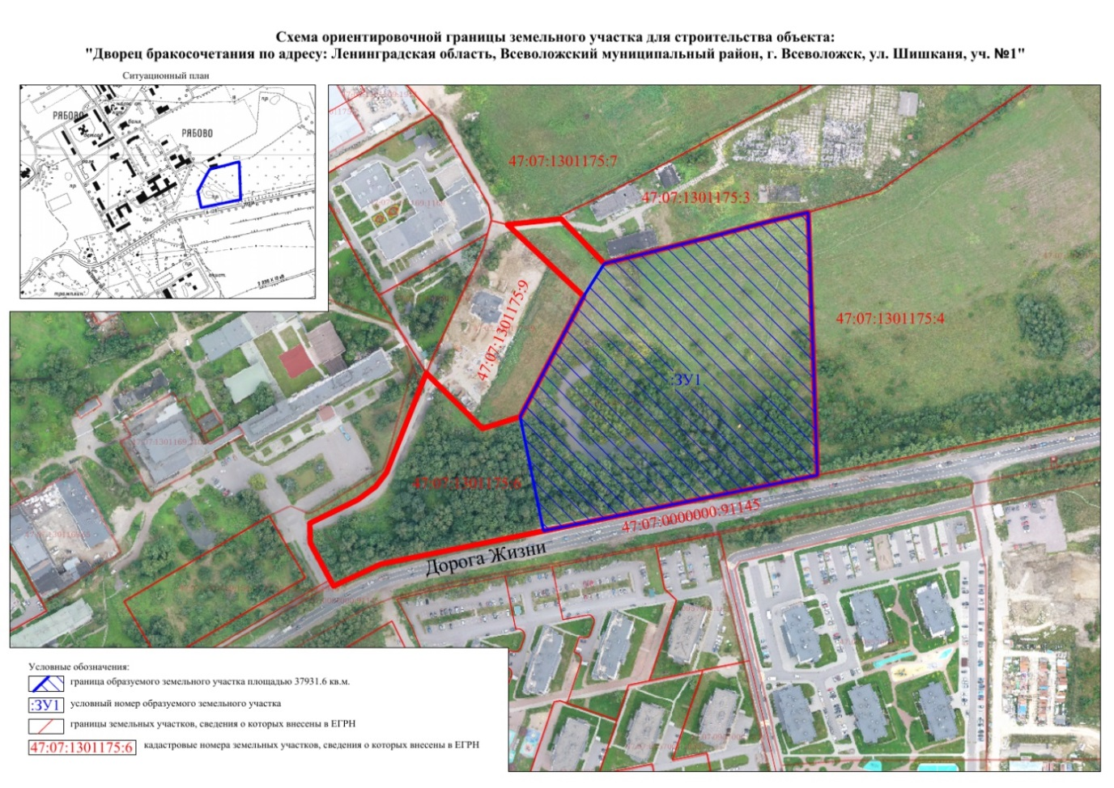

***Территория проектирования для номинации***

*«****Концепция Центра исторической памяти в д. Зайцево****»*

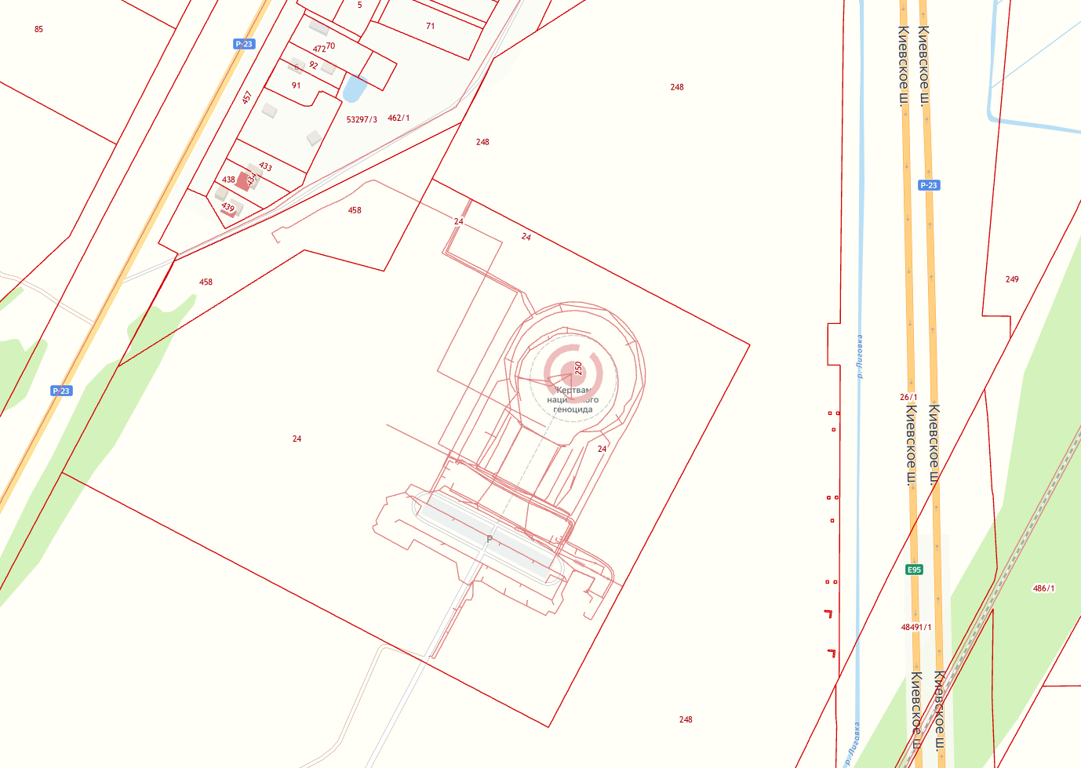

***Территория проектирования для номинации***

***«Концепция Дома культуры в г. Тельмана»***

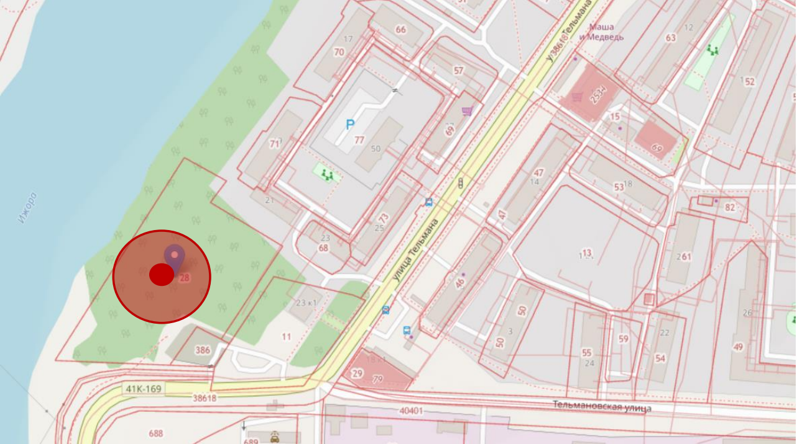

***Территория проектирования для номинации***

*«****Концепция Регионального Центра спортивной подготовки***

***в пос. Рощино****»*

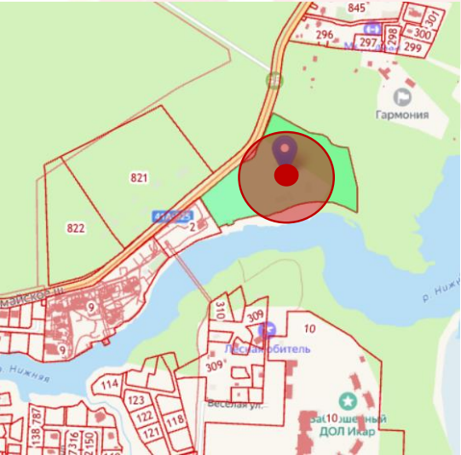

***Территория проектирования для номинации***

***«Концепция Фондохранилища в с. Старая Ладога»***



1. Заполняется участником - физическим лицом,

   либо в случае участия творческого коллектива - руководителем творческого коллектива
2. Заполняется участником - физическим лицом,

   либо в случае участия творческого коллектива - руководителем творческого коллектива